**A cura di P. Secondo Brunelli crs**

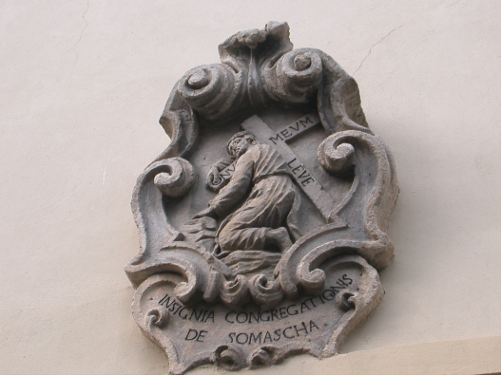

Stemma dei Padri Somaschi sul portone del Collegio di S. Bartolomeo di Merate

**R E L I G I O S I D E L L E C A S E**

**1586**

**Mestre 23.10.2020**

**1586 Alessandria S. Siro**

|  |  |  |  |
| --- | --- | --- | --- |
| P. Forminoni Battista |  | 1586 |  |
| P. Redi Rocco |  | Mag. 1586 |  |

**1586 Bergamo Orf. S. Martino**

|  |  |  |  |
| --- | --- | --- | --- |
| P. Gonella G.Battista | In S. Martino BG | 12.3.1586 | **+ 12.3.1586** |

**1586 Brescia Orf. della Misericordia**

|  |  |  |  |
| --- | --- | --- | --- |
| P. Linonda Ang. Marco | Vicerettore | 22.2.1586 |  |
| P. Scotto Giovanni |  | 4.10.1586 |  |

**1586 Como Collegio Gallio**

**...**

**1586 Cremona Orf. della Misericordia**

**...**

**1586 Cremona S. Geroldo**

**...**

**1586 Cremona S. Lucia**

**...**

**1586 Ferrara S. Maria Bianca**

**...**

**1586 Genova S. Maria Maddalena**

|  |  |  |  |
| --- | --- | --- | --- |
| P. Cimarelli Alessandro | Prep.to | 8.6.1585 |  |
| Ch. Contardo Andrea | Professione | 8.6.1586 |  |
| P. Ferrari Ambrogio | Professione | 6.8.1586 |  |
| P. Vignale Gregorio | Parroco | Presente |  |

**1586 Genova S. Spirito**

|  |  |  |  |
| --- | --- | --- | --- |
| P. Migliorini Luigi | Prep.to | 1586 |  |

**1586 Macerata Orf. S. Giovanni Battista**

**...**

**1586 Milano La Colombara**

**...**

**1586 Milano Monforte**

|  |  |  |  |
| --- | --- | --- | --- |
| Ch. Frosconio Agostino | Milenese, noviziato | 1586 |  |

**1586 Milano S. Maria Segreta**

|  |  |  |  |
| --- | --- | --- | --- |
| P. Fornasari G. Battista | Prep.to, Proc. | 6.1.1586  14.4.1586 |  |
| P. Zelo Agostino | Curato | 1586 |  |

**1586 Milano Orf. S. Martino**

**...**

**1586 Milano Triulzio S. Croce**

**...**

**1586 Napoli S. Maria di Loreto**

**...**

**1586 Pavia Orfanotrofio**

**...**

**1586 Pavia S. Maiolo**

**...**

**1586 Piacenza S. Stefano**

|  |  |  |  |
| --- | --- | --- | --- |
| P. Bottoni Cesare |  | 1586 |  |

**1586 Roma S. Biagio**

**...**

**1586 Somasca**

|  |  |  |  |
| --- | --- | --- | --- |
| P. Broco Bartolomeo | Curato | 3.11.1586 |  |

**1586 Tortona S. Maria Piccola**

**...**

**1586 Venezia Ospitaletto**

**...**

**1586 Venezia SS. Trinità**

**...**

**1586 Venzia Sem. Patriarcale**

|  |  |  |  |
| --- | --- | --- | --- |
| P. Dorati Evangelista | Rettore | 1586 |  |

**1586 Vercelli Orf. S. Maria Maddalena**

**...**

**1586 Vicenza Orf.della Misericordia**

|  |  |  |  |
| --- | --- | --- | --- |
| P. Castellani Bermardino | Rettore | 1586 |  |

**1586 Vicenza SS. Filippo e Giacomo**

**...**